Március 30-tól indul a tavaszi rókavakcinázás
A rókák veszettség elleni tavaszi vakcinázása 2024. március 30-án kezdődik Magyarország déli és keleti vármegyéiben. Az immunizálással párhuzamosan ebzárlat és legeltetési tilalom lesz érvényben az érintett térségekben. A Nemzeti Élelmiszerlánc-biztonsági Hivatal (Nébih) felhívja a lakosság figyelmét arra, hogy a megelőző intézkedések betartása össztársadalmi érdek, a veszettség gyanújának jelentése pedig jogszabályi kötelezettség.
Az immunizálás során a vakcinatartalmú csalétkeket kisrepülőgépek segítségével juttatják ki az érintett területekre. A művelet a lakott, sűrűn beépített övezeteket nem érinti. Az ebzárlat és a legeltetési tilalom elrendeléséről, valamint az egyes területekre vonatkozó konkrét időpontokról az illetékes járási állategészségügyi hivatal és a települési önkormányzat tájékoztatja a lakosságot. A külterületeken plakátok figyelmeztetik majd a kirándulókat. A programba bevont területek tájékoztató jellegű térképe és az érintett települések vármegyei bontású listája a Nébih weboldalán is elérhető.
A veszettség fő terjesztője a vörös róka, melynek hazai állománya nagyságrendileg hatvanezer egyed. A veszettség a vadon élő és a házi emlősállatokra, valamint az emberre egyaránt veszélyt jelent, a kutyák veszettség elleni védőoltása kötelező, a macskáknak pedig ajánlott.
A betegség a keleti szomszédainknál, Ukrajnában és Romániában rendszeresen előfordul, ezenfelül az utóbbi időszakban Szlovákia keleti régiójában is több helyen megjelent. 2022-ben Magyarországon szintén megváltozott a veszettséghelyzet, Szabolcs-Szatmár-Bereg vármegyében, az ukrán határ közelében 2022-ben 4, 2023-ban 16, 2024-ben ezidáig 12 veszettségesetet állapítottak meg a szakemberek. 2022. szeptemberétől Szabolcs-Szatmár-Bereg vármegye elveszítette a betegségtől való mentességét, de az ország többi része továbbra is mentes maradt.
A betegség behurcolása feltehetően természetes úton, a vadállomány Ukrajna felőli mozgása révén következett be. Jelenleg az Ukrajnához közeli területeken a szokásosnál nagyobb a járványügyi kockázat, mivel a háború miatt az ottani állategészségügyi hatóságok nem tudták végrehajtani a rókák vakcinázási programját.
A fentebb felsoroltak alapján kulcsfontosságú a hazai állategészségügyi védekező intézkedések fenntartása, úgymint a vadon élő rókák vakcinázása, az ebek kötelező oltása, valamint a veszettség gyanús esetek jelentése az állategészségügyi hatóság felé. Fontos tudni, hogy a betegség gyanújának jelzését jogszabály is előírja. Az idegrendszeri tüneteket mutató, elhullott háziállatok, valamint az elhullottan talált vadállatok esetében az állategészségügyi hatóság gondoskodik a mintavételről.A téma iránt érdeklődők a Nébih veszettséggel foglalkozó tematikus honlapján többek között a betegség tüneteiről, terjedésének módjáról és a megelőzéséről is részletes tájékoztatást olvashatnak.
Ebzárlat és legeltetési tilalom településlista 2024. tavasz című melléklet letölthető formában (xlsx)
Sajtókapcsolat:
- +36 70 436 0384
- nebih@nebih.gov.hu
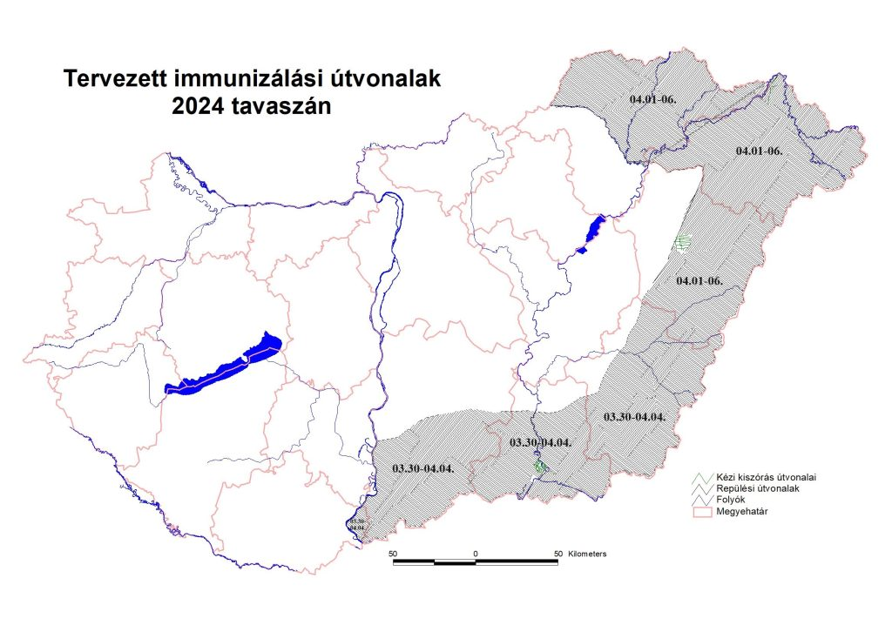 | © Nemzeti Élelmiszerlánc-biztonsági Hivatal
Eredeti tartalom: Nemzeti Élelmiszerlánc-biztonsági Hivatal
Továbbította: Helló Sajtó! Üzleti Sajtószolgálat
Ez a sajtóközlemény a következő linken érhető el:

